MARCADORES DE FRECUENCIA

¿Con qué frecuencia come Ana los siguientes alimentos? Relaciona cada palabra o expresión con la imagen correspondiente. Después, ordena los marcadores de mayor a menor frecuencia.

CADA DÍA = TODOS LOS DÍAS  A VECES  NUNCA = SIEMPRE  A MENUDO=MUCHAS VECES=FRECUENTEMENTE  DE VEZ EN CUANDO  CASI NUNCA  UNA VEZ/ DOS VECES… POR SEMANA/MES…  MARCADO  DE  TIEMPO | 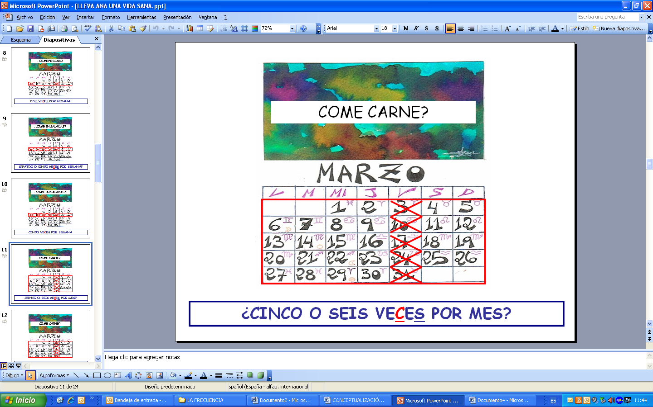
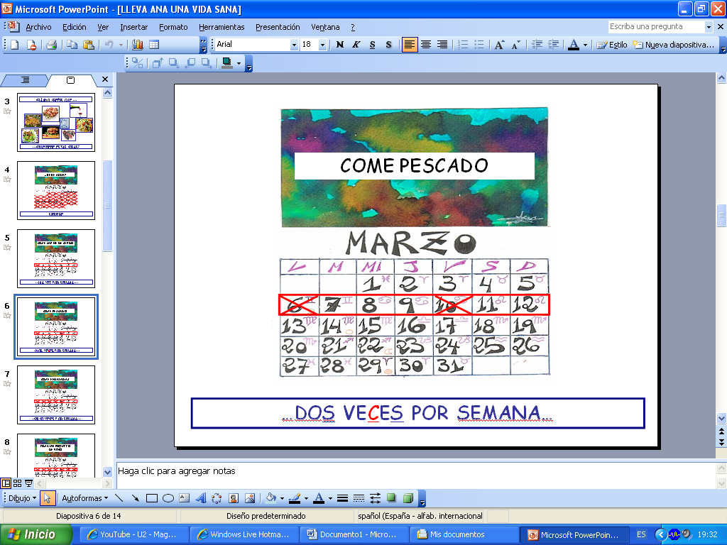 | 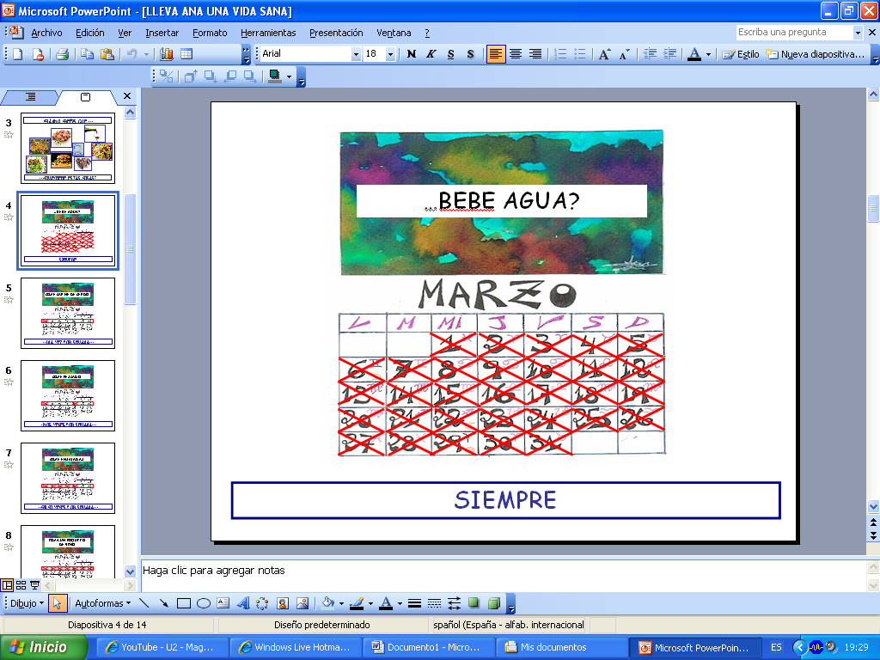
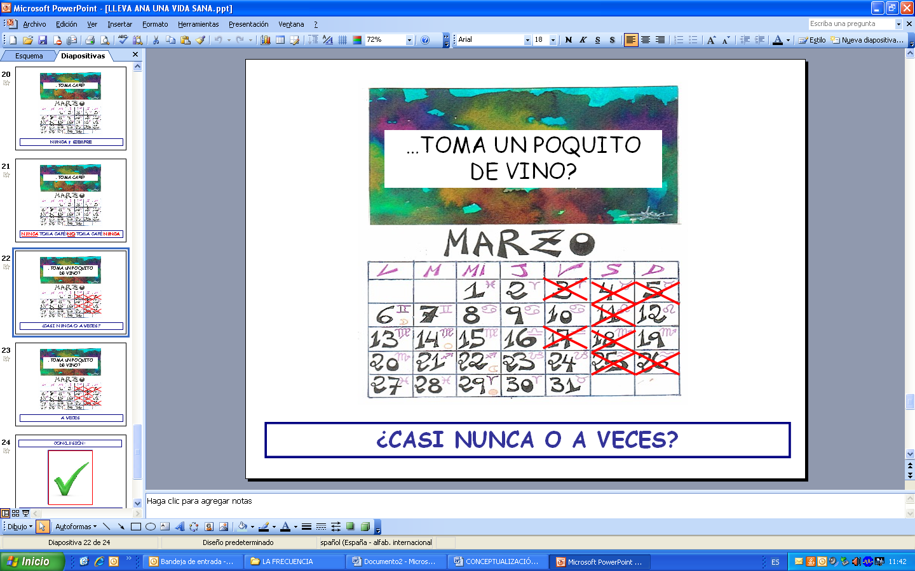 | 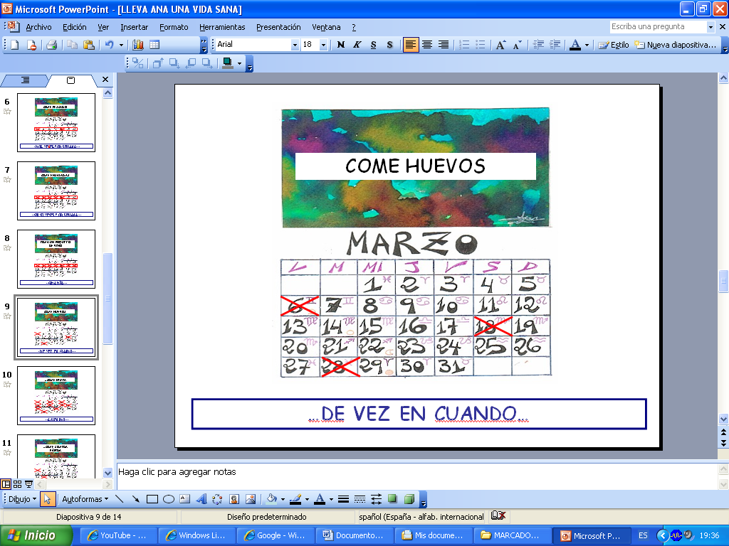
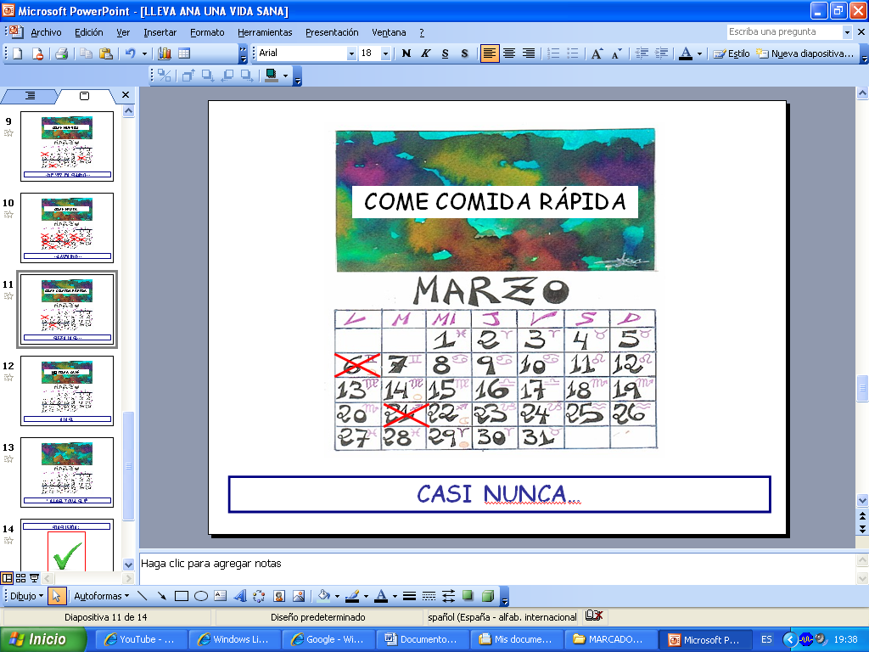 | 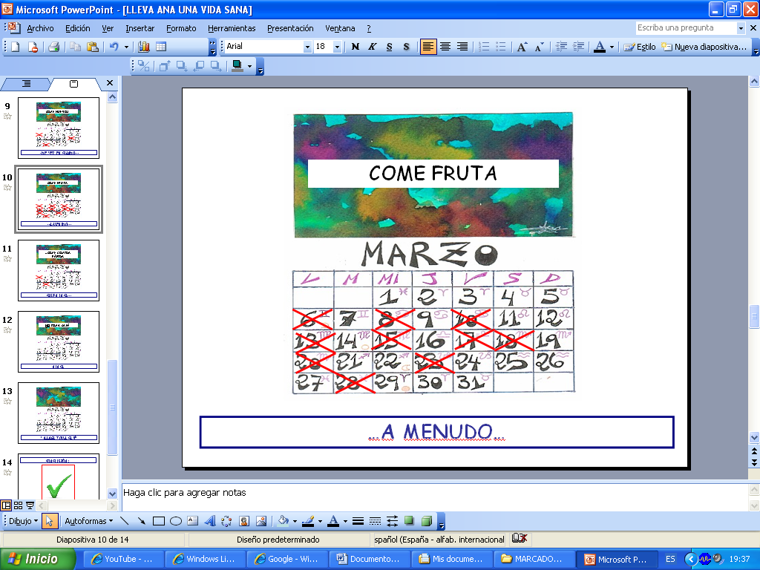
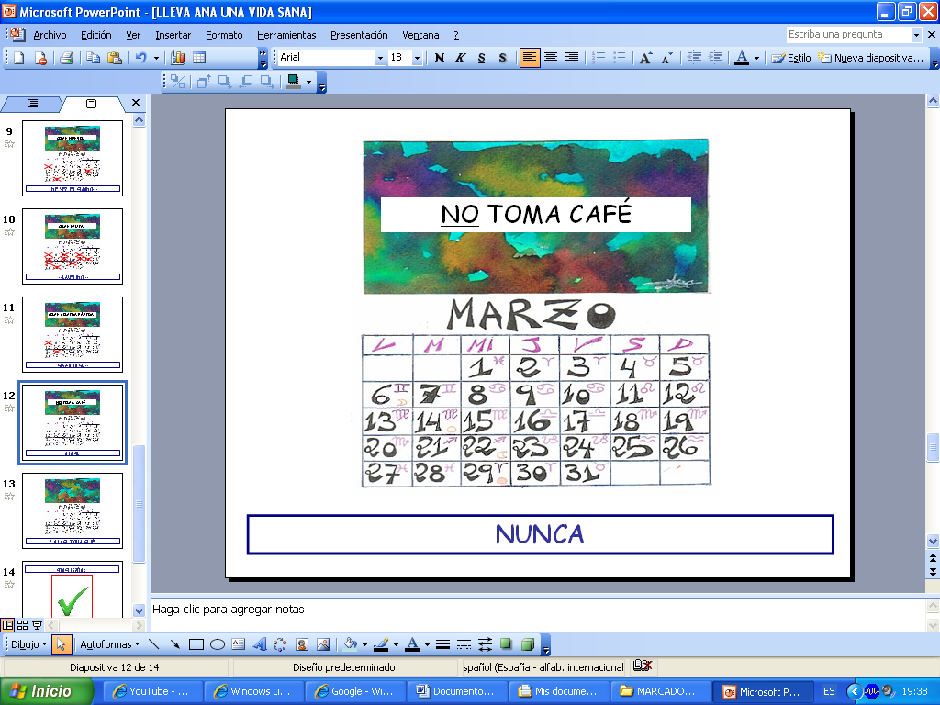 | 